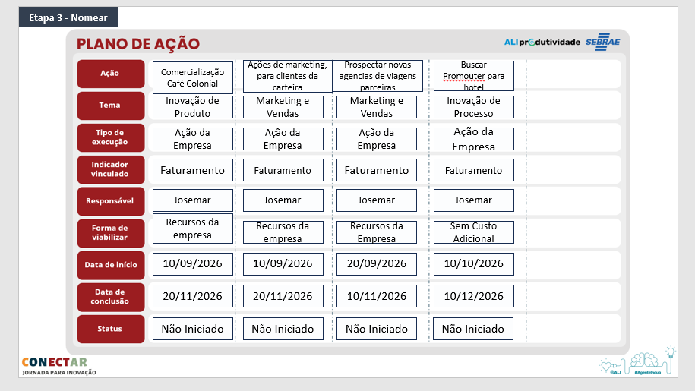
Plano de Ação Plano de implantação — Café Colonial Blue Hill
1. Definir o conceito do produto
Antes de escolher os alimentos, eu definiria o posicionamento:
"Café Colonial Blue Hill — uma experiência de sabores, encontros e tradição no coração de Timbó."
A ideia não deve ser competir apenas por quantidade de comida.
O diferencial deve ser:
Hotel + ambiente elegante + comida colonial + conforto + experiência.
Público principal
- Famílias;
- casais;
- grupos de amigas;
- pessoas 50+;
- empresários;
- grupos de terceira idade;
- moradores de Timbó;
- moradores de Indaial;
- Pomerode;
- Rio dos Cedros;
- Rodeio;
- Benedito Novo;
- Blumenau e região.

2. Definir dia e horário
Como teste inicial:
📅 Terças e quintas-feiras
Sugestão:
16h às 21h
ou trabalhar com dois horários:
1º horário: 16h às 18h30
2º horário: 18h30 às 21h
Eu começaria com um único período, para simplificar a operação, e posteriormente avaliaria a necessidade de dois horários.
O modelo de café colonial no período da tarde/noite é utilizado por outros estabelecimentos catarinenses, inclusive hotéis.

3. Montar o cardápio
Eu evitaria começar com 60 ou 70 itens.
O primeiro objetivo é descobrir:
Quais produtos fazem o cliente dizer "quero voltar"?
Começaria com aproximadamente 35 a 45 opções, muito bem selecionadas.
☕ BEBIDAS
Cafés
- Café passado tradicional;
- Café expresso;
- Café com leite;
- Cappuccino;
- Chocolate quente;
- Café descafeinado.
Chás
- Camomila;
- erva-doce;
- hortelã;
- frutas vermelhas;
- chá preto.
Bebidas frias
- Suco natural de laranja;
- suco de uva;
- limonada;
- água;
- água com gás.
Possível diferencial: uma "Estação do Café" com diferentes tipos de preparo.

4. Pães e acompanhamentos
Essa categoria precisa transmitir imediatamente a ideia de café colonial.
Pães
- Pão francês;
- pão caseiro;
- pão integral;
- pão de milho;
- pão de centeio;
- pão de leite;
- pão de queijo;
- mini croissant.
Acompanhamentos
- Manteiga;
- Requeijão e Kochkase (produto Regional)
- cream cheese;
- geleia de morango;
- geleia de frutas vermelhas;
- doce de leite;
- mel;
- nata.

5. Frios e queijos
Aqui eu colocaria uma apresentação bonita.
Queijos
- Muçarela;
- queijo prato;
- queijo colonial;
- queijo minas;
- provolone.
Frios
- Salame;
- presunto;
- peito de peru;
- copa/lombo defumado.
Uma pequena "Tábua Colonial Blue Hill" pode ser um dos elementos visuais do buffet.

6. Salgados
Eu dividiria em fritos + assados.
Assados
- Mini quiche;
- empadinha;
- tortinha de frango;
- esfiha;
- mini folhado;
- enroladinho.
Fritos
- Mini coxinha;
- mini risoles;
- bolinha de queijo;
- mini pastel;
- croquete.
Importante: não colocar 15 tipos de salgados. Melhor ter 6–8 muito bons e fazer rodízio entre os dias.

7. Linha de confeitaria
Aqui pode estar um dos grandes diferenciais do Blue Hill.
🍰 Bolos
Sugestão de 5–6 opções:
- Bolo de fubá;
- bolo de laranja;
- bolo de chocolate;
- bolo de cenoura;
- bolo de milho;
- bolo de coco.
🥧 Tortas
- Torta alemã;
- torta de limão;
- torta de morango;
- cheesecake;
- torta de chocolate.
🍮 Sobremesas
- Pudim;
- mousse de chocolate;
- mousse de maracujá;
- pavê;
- sagu;
- arroz-doce.

8. O "DNA" regional
Aqui eu faria algo diferente.
O Café Colonial precisa ter produtos que tenham identidade regional.
Por exemplo:
🇩🇪 Sabores do Vale Europeu
- Cuca;
- strudel;
- pão caseiro;
- bolo de fubá;
- linguiça colonial;
- queijos;
- geleias;
- produtos coloniais.
O Sesc-SC, por exemplo, posiciona seu café colonial com referência à gastronomia alemã e pratos típicos.
Isso combina muito bem com a identidade cultural do Vale Europeu.

9. Criar uma "Estação Especial" por dia
Essa é uma ideia que pode ajudar muito a criar expectativa.
TERÇA-FEIRA
Especial da Casa
Um item diferente:
- pão de queijo recheado;
- mini pizza;
- panqueca;
- waffle;
- crepe.
QUINTA-FEIRA
Sabores do Vale Europeu
- cuca especial;
- strudel;
- linguiça colonial;
- queijo colonial;
- produto regional.
Depois de alguns meses, vocês descobrem quais itens realmente aumentam a procura.

10. Criar 3 produtos dentro do Café Colonial
Eu não venderia apenas "entrada".
Criaria:
☕ Café Colonial Tradicional
Buffet completo.
🥂 Café Colonial Especial
Buffet + bebida especial ou sobremesa diferenciada.
🎂 Café Colonial Comemorativo
Para:
- aniversário;
- encontro de amigas;
- reunião familiar;
- grupos empresariais;
- pequenas comemorações.
Isso permite aumentar o ticket médio.

11. Precificação
Aqui eu recomendo não definir o preço antes da ficha técnica.
Primeiro:
Quantidade prevista de clientes
×
consumo médio por pessoa
×
custo de cada ingrediente

mão de obra

gás/energia

perdas

taxas

estrutura
=
custo real por pessoa
Depois definir o preço.
Sugestão de teste
Trabalhar com:
Adulto
Crianças 6–12 anos
Crianças até 5 anos
Grupo acima de X pessoas
Hóspedes do hotel
Cliente aniversariante
Não recomendo começar com descontos agressivos.

12. Criar um "produto de entrada"
Uma estratégia interessante:
🎂 Aniversariante da semana
Se a pessoa estiver comemorando aniversário naquela semana:
benefício especial mediante reserva.
Isso estimula:
- grupos;
- famílias;
- reservas antecipadas;
- divulgação boca a boca.

13. Apresentação do buffet
Aqui eu investiria bastante.
O cliente precisa tirar foto antes de comer.
Organização:
Bebidas → Pães → Frios → Salgados → Quentes → Bolos → Cucas → Tortas → Doces → Frutas
Utilizar:
- bandejas bonitas;
- placas pequenas identificando produtos;
- alturas diferentes;
- decoração colonial;
- elementos de madeira;
- flores;
- iluminação quente.
O buffet precisa ser instagramável.

14. Criar um produto "assinatura"
Eu criaria um item que o cliente só encontra no Blue Hill.
Exemplo:
⭐ Cuca Blue Hill
Uma receita exclusiva.
Ou:
⭐ Torta Blue Hill
Ou:
⭐ Bolo Colonial Blue Hill
O objetivo é o cliente começar a falar:
"Vamos lá comer aquela cuca do Blue Hill."
Isso cria memória de marca.

15. Divulgação — 15 dias antes
Eu faria uma campanha de lançamento.
FASE 1 — TEASER
"Timbó vai ganhar uma nova experiência gastronômica."
Depois:
"Você consegue imaginar uma mesa cheia de sabores dentro de um hotel?"

FASE 2 — REVELAÇÃO
☕ CHEGOU O CAFÉ COLONIAL BLUE HILL
Terças e quintas-feiras
Das XXh às XXh
Buffet livre
Timbó/SC

FASE 3 — MOSTRAR A COMIDA
Não fazer somente uma arte.
Fazer vídeos:
🎥 Cuca saindo do forno
🎥 Café sendo passado
🎥 Mesa sendo montada
🎥 Salgados
🎥 Doces
🎥 Frios
🎥 Buffet completo
Comida precisa aparecer.

16. Estratégia para Instagram
Criaria um perfil de conteúdo dentro do próprio perfil do hotel.
Semana de lançamento
SEGUNDA
"Está chegando..."
TERÇA
Vídeo dos preparativos.
QUARTA
Vídeo dos doces.
QUINTA
Vídeo dos salgados.
SEXTA
Revelação do buffet.
SÁBADO
Convite para reserva.
DOMINGO
Contagem regressiva.

17. WhatsApp será fundamental
Criar uma mensagem simples:
☕ CAFÉ COLONIAL BLUE HILL
Uma nova experiência gastronômica chegou a Timbó!
Terças e quintas-feiras, o Blue Hill abre suas portas para você aproveitar uma mesa repleta de sabores coloniais, doces, salgados, bolos, cucas, pães, frios e muito mais.
📅 Terças e quintas
⏰ Das XXh às XXh
📍 Blue Hill Hotel – Timbó
Reserve sua mesa pelo WhatsApp.
Eu faria uma lista de transmissão específica para o Café Colonial.

18. Buscar parceiros locais
Essa parte pode reduzir custos e ainda criar relacionamento.
Por exemplo, pesquisar fornecedores de:
- pães;
- cucas;
- queijos;
- embutidos;
- geleias;
- doces;
- produtos coloniais.
Na região de Timbó existem diversos estabelecimentos de panificação e confeitaria que podem ser potenciais fornecedores ou parceiros, como Clara Haus Café - Padaria e Confeitaria em Timbó, Panificadora Pão Fresco, Padaria e Confeitaria - Timbó - Forno de Família e produtores locais como Sítio Galo do Rio Produtos Coloniais Família Hahnebach.
Eu buscaria 2 ou 3 parceiros estratégicos, não muitos.
A comunicação poderia inclusive destacar:
"Produtos selecionados de produtores da nossa região."

19. Criar reservas antecipadas
No início, eu não deixaria o cliente simplesmente chegar.
Trabalharia com:
RESERVE SUA MESA
Isso permite saber antecipadamente:
- quantas pessoas irão;
- quanto produzir;
- quais produtos preparar;
- quantos funcionários serão necessários;
- quanto comprar.
Consequentemente, reduz desperdício.

20. Criar um limite de capacidade
Exemplo:
Capacidade planejada: 80 pessoas
Quando chegar a:
60 reservas
começar a comunicação:
⚠️ Últimas mesas disponíveis para esta quinta!
Isso cria urgência real, sem precisar inventar escassez.

21. Pesquisa de satisfação
Na saída, colocar um QR Code:
"Conte como foi sua experiência"
Perguntar somente 5 coisas:
- Nota geral: 0–10
- Comida: 0–10
- Atendimento: 0–10
- Ambiente: 0–10
- Qual prato você mais gostou?
E:
"O que você gostaria de encontrar na próxima edição?"
Isso vai permitir que o cardápio seja construído com base no comportamento real dos clientes.

22. Indicadores para os primeiros 90 dias
Eu colocaria um pequeno Radar do Café Colonial:
Indicador | Meta inicial
Clientes por terça | definir após piloto
Clientes por quinta | definir após piloto
Ocupação do espaço | %
Ticket médio | R$
Custo de alimentos/pessoa | R$
Receita por edição | R$
Desperdício | %
Reservas antecipadas | %
Clientes novos | nº
Clientes recorrentes | %
Avaliação | 0–10
Indicações | nº
O mais importante é não definir metas irreais antes das primeiras 4–6 edições. Primeiro medir; depois estabelecer a meta.

23. Cronograma de implantação
🔵 Semana 1 — Planejamento
- Definir conceito;
- definir horário;
- definir capacidade;
- montar cardápio preliminar;
- levantar fornecedores;
- calcular ficha técnica;
- calcular preço;
- definir equipe.
🟢 Semana 2 — Teste
- Produzir o buffet;
- fotografar;
- testar quantidades;
- medir desperdício;
- testar apresentação;
- ajustar cardápio.
🟡 Semana 3 — Pré-lançamento
- Fotos profissionais;
- vídeos;
- Instagram;
- Facebook;
- WhatsApp;
- parceiros;
- imprensa/local;
- abertura das reservas.
🔴 Semana 4 — Lançamento
Primeiro Café Colonial Blue Hill.
Registrar:
📸 buffet
📸 clientes
📸 ambiente
📸 bastidores
📸 pratos
📸 depoimentos
E utilizar esse material para vender as próximas edições.

24. Uma ideia que eu colocaria como diferencial
☕ "Quintas de Sabores Blue Hill"
Ao invés de o cliente pensar:
"Hoje tem café colonial."
Fazer o cliente pensar:
"Quinta-feira é dia de Café Colonial no Blue Hill."
Isso transforma o evento em hábito.
E, depois de validar o produto, pode-se criar edições especiais:
Café Colonial de Páscoa
Café Colonial de Dia das Mães
Café Colonial Junino
Café Colonial Alemão
Café Colonial de Natal
Café Colonial da Oktoberfest
Assim, o mesmo produto pode ganhar novos motivos de compra durante o ano.

🎯 Minha recomendação estratégica
Eu estruturaria o projeto em 5 pilares:
1. PRODUTO
Cardápio excelente + identidade regional.
2. EXPERIÊNCIA
Ambiente bonito + buffet bem apresentado + atendimento.
3. COMERCIAL
Reserva antecipada + WhatsApp + grupos + aniversários.
4. MARKETING
Instagram + vídeos de comida + influenciadores locais + parceiros.
5. GESTÃO
Ficha técnica + custo por pessoa + desperdício + ocupação + satisfação.
O grande objetivo dos primeiros 90 dias não deve ser simplesmente "encher o salão". Deve ser descobrir a combinação ideal entre cardápio + preço + horário + público + capacidade + divulgação, até transformar o Café Colonial em um produto recorrente e rentável do Blue Hill. Como referência, há casos em Santa Catarina em que a maior parte do público do café colonial veio da própria cidade, e não dos hóspedes do hotel — exatamente o mercado que o Blue Hill pretende atingir.

